À Nancy,
Le 8 mars 2023

 | COMMUNIQUÉ DE PRESSE
 | Dima Abdallah, lauréate de la 3ème édition du prix littéraire Frontières Léonora-Miano
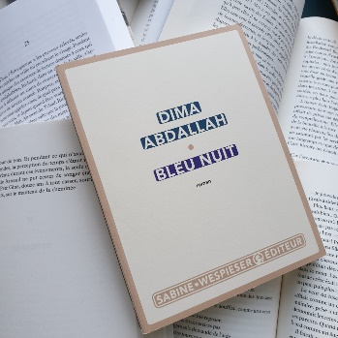  Roman Bleu Nuit, Dima Abdallah  Résumé du livre sur :  https://www.swediteur.com/titre/bleu-nuit/ | Le 7 mars 2023, le jury rassemblé à Metz, s’est prononcé en faveur de l’auteure Dima Abdallah pour son deuxième roman Bleu nuit aux éditions Sabine Wespieser éditeur. La lauréate recevra son prix le 15 avril 2023 à 14h dans le cadre du Festival du Livre à Metz (inscription obligatoire).  L’avis du jury. Dima Abdallah interroge avec délicatesse les frontières géographiques, psychologiques, sociales, sensorielles, tout comme la difficulté à trouver sa place dans les rues de Paris et au sein d'une société violente. Forte d'une construction romanesque originale en tension s'articulant autour d'un long monologue incluant de très beaux portraits de femmes écorchées et de carnets littéraires parsemés de multiples références (Proust, Baudelaire, Céline, Duras...), cette fiction faite de déambulations renouvelle l'approche de la notion de « mémoire poétique » (Kundera) pour réaffirmer la force salvatrice de la littérature contre la noirceur et la solitude absolue.  En savoir + : DOSSIER DE PRESSE  Née au Liban en 1977, Dima Abdallah vit à Paris depuis 1989. Mauvaises Herbes, son premier roman, paru chez Sabine Wespieser éditeur en 2020, a été très remarqué et a révélé le talent d’une auteure dont Bleu nuit confirme la vigueur et la singularité.  Télécharger la photo  (Crédit photo : David Poirier)  L'Université de Lorraine et l’Université de la Grande Région, aux côtés de deux laboratoires de recherche en littérature et en géographie (le CREM et le LOTERR) et les Bibliothèques Universitaires de Lorraine organisent la 3ème édition du Prix littéraire Frontières dédiée à l’écrivaine Léonora Miano. Ce prix récompensera en 2023 le meilleur roman de l’année 2022 abordant la thématique des frontières au sein d’une sélection de 10 ouvrages. En savoir +
 | CONTACT PRESSE
Fanny Lienhardt
Chargée de relations presse
fanny.lienhardt@univ-lorraine.fr
06 75 04 85 65 / Twitter : @fanny_lienhardt
UNIVERSITÉ DE LORRAINE  34, Cours Léopold - BP 25233  54052 NANCY Cedex  Tél. : 03 72 74 00 00  communication@univ-lorraine.fr  www.univ-lorraine.fr | L’Université de Lorraine est un établissement public d’enseignement supérieur composé de 10 pôles scientifiques rassemblant 60 laboratoires et de 9 collégiums réunissant 43 composantes de formation dont 11 écoles d’ingénieurs. Elle compte 7 000 personnels et accueille 62 000 étudiants. Retrouvez toute l’actu de l’université sur factuel.univ-lorraine.fr et sur le média The Conversation France. Les chiffres-clés 2022 | Le rapport d’activité 2020-2021 | Salle de presse.

